«Кажым»  сикт овмöдчöминса  Сöвет |  |  | 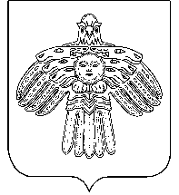 | Совет  сельского поселения  «Кажым»

РЕШЕНИЕ

ПОМШУÖМ

от | 03 июня | 2019 г. | № |  | I-42/135
^{(Республика Коми , п. Кажым)}
«О внесении изменений и дополнений
в Правила содержания и благоустройства территории
муниципального образования
сельского поселения «Кажым»

Руководствуясь Законом Республики Коми от 02.11.2018 года «О порядке определения границ прилегающих территорий правилами благоустройства территории муниципальных образований в Республике Коми» № 94-РЗ, и на основании протеста прокуратуры №07-03-2019 от 20.05.2019

Совет сельского поселения «Кажым» решил:

1. Внести в Решение Совета сельского поселения «Кажым» от 12.04.2018 года № I-22/83 «Об утверждении Правил содержания и благоустройства территории сельского поселения «Кажым»» следующие изменения:
- пункт 7.3.исключить
- пункт 7.4.исключить
2. Настоящее решение вступает в силу с момента официального обнародования.

Глава сельского поселения «Кажым»- И.А.Безносикова

